**STATO TENSIONALE IN SITO**

Studente: Michele Cilenti-1944156

Prof.ssa Daniela Boldini

Valutazione del Rischio nei Cantieri Temporanei e Mobili

**Oggetto di esame:**

Si consideri il profilo stratigrafico riportato in figura. Si richiedere di calcolare e di diagrammare lo stato tensionale litostatico con la profondità. Nello specifico, si faccia riferimento alle distribuzioni di:

- pressione interstiziale (si assumano condizioni idrostatiche)

- tensione verticale ed orizzontale totale

- tensione verticale ed orizzontale efficace

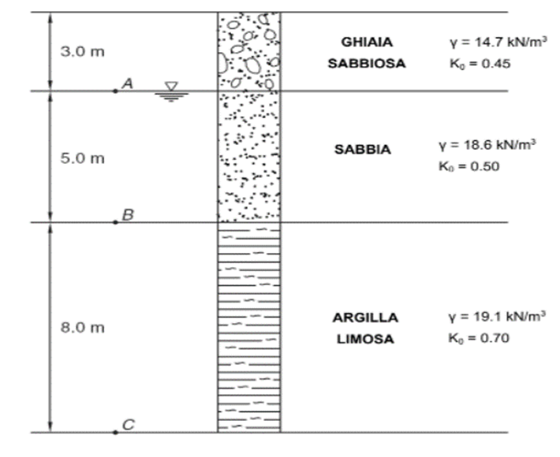

**Svolgimento:**

1. Tensione totale verticale (σvo): γ (del terreno) x z;
2. Pressione interstiziale (uo): γw x (z-Hw);

γw: 9.81 KN/m3 se e solo se in CONDIZIONI IDROSTATICHE;

Hw: profondità della falda;

1. Tensione efficace verticale (σ'vo): σvo-uo;
2. Tensione efficace orizzontale (σ'ho): Ko x σ'vo;
3. Tensione totale orizzontale (σho): σ'ho + uo;

**Tabella riassuntiva:**

|  |  |  |  |  |  |
| --- | --- | --- | --- | --- | --- |
| z (m) | uo (kPa) | σvo (kPa) | σ'vo (kPa) | σ'ho (kPa) | σho (kPa) |
| 0.0 | 0.0 | 0.0 | 0.0 | 0.0 | 0.0 |
| 3.0 | 0.0 | 44.1 | 44.1 | 19.8 | 19.8 |
| 3.0 | 0.0 | 44.1 | 44.1 | 22.1 | 22.1 |
| 8.0 | 49.1 | 137.1 | 88.1 | 44.0 | 93.1 |
| 8.0 | 49.1 | 137.1 | 88.1 | 61.6 | 110.7 |
| 16.0 | 127.5 | 289.9 | 162.4 | 113.7 | 241.2 |

**Grafici:**

